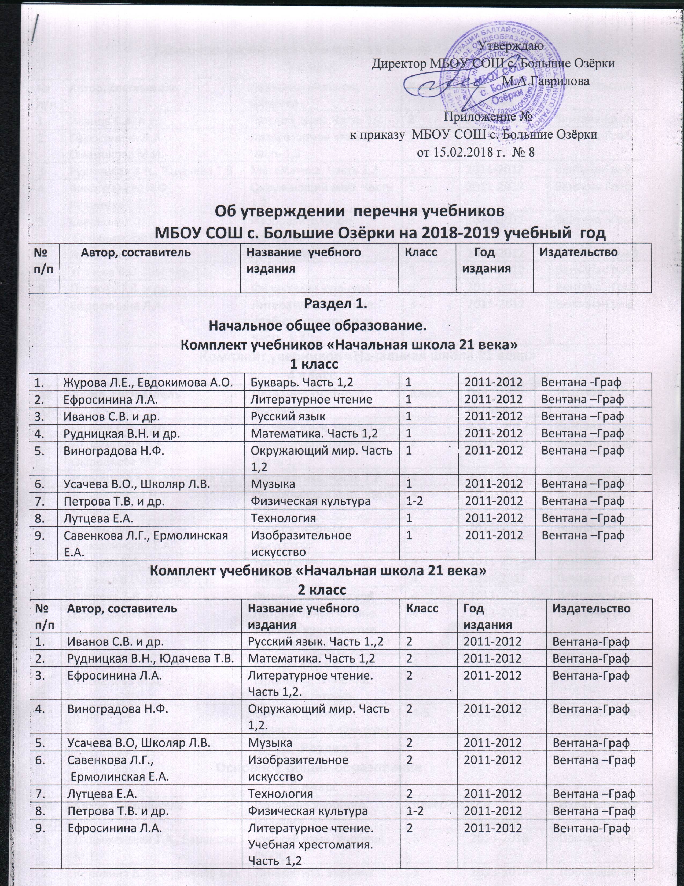

Комплект учебников «Начальная школа 21 века»
3 класс
№  п/п | Автор, составитель | Название учебного издания | Класс | Год  издания | Издательство
1. | Иванов С.В. и др. | Русский язык. Часть 1,2 | 3 | 2011 -2012 | Вентана-Граф
2. | Ефросинина Л.А.,  Оморокова М.И. | Литературное чтение. Часть 1,2 | 3 | 2011-2012 | Вентана-Граф
3. | Рудницкая В.Н., Юдачева Т.В. | Математика. Часть 1,2 | 3 | 2011-2012 | Вентана-Граф
4. | Виноградова Н.Ф.,  Калинова Г.С. | Окружающий мир. Часть 1,2. | 3 | 2011-2012 | Вентана-Граф
5. | Савенкова Л.Г.,  Ермолинская Е.А. | Изобразительное искусство | 3 | 2011-2012 | Вентана –Граф
6. | Лутцева Е.А. | Технология | 3 | 2011-2012 | Вентана –Граф
7. | Усачева В.О, Школяр Л.В. | Музыка | 3 | 2011-2012 | Вентана-Граф
8. | Петрова Т.В. и др. | Физическая культура | 3 | 2011-2012 | Вентана –Граф
9. | Ефросинина Л.А. | Литературное чтение. Учебная хрестоматия. Часть 1,2 | 3 | 2011-2012 | Вентана-Граф
Комплект учебников «Начальная школа 21 века»
4 класс
№  п/п | Автор, составитель | Название учебного издания | Класс | Год  издания | Издательство
1. | Иванов С.В. и др. | Русский язык. Часть 1,2 | 4 | 2011 -2012 | Вентана-Граф
2. | Ефросинина Л.А.,  Оморокова М.И. | Литературное чтение. Часть 1,2 | 4 | 2011-2012 | Вентана-Граф
3. | Рудницкая В.Н., Юдачева Т.В. | Математика. Часть 1,2 | 4 | 2011-2012 | Вентана-Граф
4. | Виноградова Н.Ф.,  Калинова Г.С. | Окружающий мир. Часть 1,2. | 4 | 2011-2012 | Вентана-Граф
5. | Савенкова Л.Г.,  Ермолинская Е.А. | Изобразительное искусство | 4 | 2011-2012 | Вентана –Граф
6. | Лутцева Е.А. | Технология | 4 | 2011-2012 | Вентана –Граф
7. | Усачева В.О, Школяр Л.В. | Музыка | 4 | 2011-2012 | Вентана-Граф
8. | Петрова Т.В. и др. | Физическая культура | 4 | 2011-2012 | Вентана –Граф
9. | Ефросинина Л.А. | Литературное чтение. Учебная хрестоматия. Часть 1,2 | 4 | 2011-2012 | Вентана-Граф
10. | Быкова Н.И., Дули Д., Поспелова М.Д. | Английский в фокусе (Spotlight). Учебник +Рабочая тетрадь | 4 | 2016-2018 | Просвещение
11. | Кураев А.В. | Основы духовно-нравственной культуры | 4-5 | 2011-2012 | Просвещение
Раздел 2.
Основное общее образование
5 класс
№  п/п | Автор, составитель | Название учебного издания | Класс | Год  издания | Издательство
1. | Ладыженская Т.А., Баранова М.Т. | Русский язык. Учебник ФГОС | 5 | 2013-2018 | Просвещение
2. | Коровина В.Я., Журавлев В.П. | Литература. Учебник ФГОС | 5 | 2013-2018 | Просвещение
3. | Поляков В.В., Кузнецов М.И., Марков В.В., Латчук В.Н. | ОБЖ. Учебник. ФГОС | 5-7 | 2013-2018 | Дрофа
4. | Мерзляк А.Г., Полонский В.Б. | Математика | 5 | 2013-2018 | Вентана - Граф
5. | Виленский М.Я. | Физическая культура. Учебник. ФГОС | 5 | 2013-2018 | Вентана -Граф
6. | Вигасин А.А., Годер Г.И. | История древнего мира. Учебник. ФГОС | 5 | 2013-2018 | Просвещение
7. | Пономарёва И.Н., Николаев И.В., Корнилова О.А. | Биология + рабочая тетрадь к учебнику. ФГОС | 5 | 2013-2018 | Вентана -Граф
8. | Сухова Т.С., Строганов В.И. | Биология. Учебник. ФГОС | 5-6 | 2013-2018 | Вентана-Граф
9. | Горяева Н.А. , Островская О.В./ под ред. Неменского Б.М. | Изобразительное искусство. Учебник .ФГОС | 5 | 2013-2018 | Просвещение
10. | Ваулина Ю.Е.,Дули Д. | Английский язык. Учебник. ФГОС | 5 | 2013-2018 | Просвещение
11. | Летягин А.А. | География. Учебник (ФГОС) +рабочая тетрадь | 5 | 2014 -2018 | Вентана -Граф
12. | Науменко Т.И., Алеев В.В. | Музыка | 5 | 2013-2018 | Дрофа
13. | Тищенко А.Г., Симоненко В.Д. | Технология. Учебник. ФГОС | 5 | 2013- 2018 | Вентана –Граф
14. | Боголюбова Л.Н., Виноградова Н.Ф. | Обществознание. Учебник. ФГОС | 5 | 2013-2018 | Просвещение
6 класс
№  п/п | Автор, составитель | Название учебного издания | Класс | Год  издания | Издательство
1. | Баранова М.Т., Ладыженская Т.А., | Русский язык. Учебник в 2-х частях .ФГОС | 6 | 2014-2018 | Просвещение
2. | Полухина , Коровина В.Я., Журавлев В.П. | Литература. Учебник. ФГОС | 6 | 2014-2018 | Просвещение
3. | Маслов А.Г., Марков В.В., Латчук В.Н. | ОБЖ (ФГОС) | 6 | 2011-2018 | Дрофа
4. | Мерзляк А.Г., Полонский В.Б. | Математика.( ФГОС) | 6 | 2014-2018 | Вентана - Граф
5. | Арсентьев Н.М., Данилов А.А. /под редакцией Торкунова А.В. | История России. ФГОС (ИКС) | 6 | 2016-2018 | Просвещение
6. | Агибалова Е.В., Донской Г.М. | История средних веков. (ФГОС) | 6 | 2014-2018 | Просвещение
7 | Боголюбов Л.Н., Виноградова Н.Ф. | Обществознание. (ФГОС) | 6 | 2014-2018 | Просвещение
8. | Летягин А.А. | География. Начальный курс. (ФГОС) | 6 | 2014-2018 | Вентана -Граф
9. | Пономарева И.Н., Корнилова О.А., Кучменко О.А. | Биология. Учебник (ФГОС) + рабочая тетрадь к учебнику | 6 | 2014-2018 | Вентана –Граф
10. | Былова А.М., Шорина Н.И. | Экология растений | 6 | 2014-2018 | Вентана- Граф
11. | Неменская Л.А. /под ред. Неменского Б.М. | Изобразительное искусство ФГОС | 6 | 2011-2012 | Просвещнние
12. | Ваулина Ю.Е.,Дули Д. | Английский в фокусе (Spotlight). Учебник ФГОС | 6 | 2014-2018 | Просвещение
13. | Виленский М.Я. | Физическая культура | 5-7 | 2011-2012 | Просвещение
14. | Науменко Т.И., Алеев В.В. | Музыка | 6 | 2011-2012 | Дрофа
15. | Тищенко А.Т., Симоненко В.Д. | Технология ФГОС | 6 | 2011-2012 | Вентана –Граф
7 класс
№  п/п | Автор, составитель | Название учебного издания | Класс | Год  издания | Издательство
1. | Баранова М.Т., Ладыженская Т.А., Тростенцова Л.А. | Русский язык. Учебник. ФГОС | 7 | 2016-2018 | Просвещение
2. | Коровина В.Я., Журавлев В.П., Коровин В.И. | Литература. Учебник в двух частях. ФГОС | 7 | 2016-2018 | Просвещение
3. | Босова Л.Л., Босова А.Ю. | Информатика. Учебник ФГОС | 7-9 | 2016-2018 | Бином
4. | Мерзляк А.Г., Полонский В.Б. | Алгебра. Учебник. ФГОС + рабочая тетрадь к учебнику | 7 | 2016-2018 | Вентана -Граф
5. | Вангородский С.Н., Кузнецов В.Н. | ОБЖ | 7 | 2016-2018
6. | Виленский М.Я. | Физическая культура | 5-7 | 2011-2012 | Просвещение
7. | Мерзляк А.Г., Полонский В.Б. | Геометрия. Учебник. ФГОС + рабочая тетрадь | 7-9 | 2016-2018 | Вентана -Граф
8. | Юдовская А.Я., Баранов Т.А., Ванюшкина Л.М. | Всеобщая история. История нового времени . 1500 – 1800 г г | 7 | 2016-2018 | Просвещение
9. | Арсентьев Н.М., Данилов А.А., Курукин И.В. и др. /под редакцией Торкунова А.В. | История России. Учебник в двух частях. ФГОС (ИКС) | 7 | 2016-2018 | Просвещение
10. | Боголюбов Л.Н., Городецкая Н.И., Иванова Л.Ф./ под редакцией Боголюбова | Обществознание | 7 | 2016-2018 | Просвещение
11. | Душина И.В., Смоктунович Т.Л. | География: материки и океаны. Народы и страны. Учебник. ФГОС | 7 | 2016-2018 | Вентана -Граф
12. | Константинов В.М., Бабенко, Кучменко В.С. | Биология. Учебник. ФГОС+ рабочая тетрадь | 7 | 2016-2018 | Вентана-Граф
13. | Бабенко В.Г., Богомолов Д.В. и др. | Экология животных | 7 | 2016-2018 | Вентана-Граф
14. | Перышкин А.В. | Физика. Учебник. ФГОС | 7 | 2016-2018 | Дрофа
15. | Питерских А.С., Гуров Г.Е./ под ред. Неменского Б.М. | Изобразительное искусство. Учебник.ФГОС | 7 | 2016-2018 | Просвещение
16. | Ваулина Ю.Е., Дули Д., Подоляко О.Е. | Английский в фокусе (Spotlight). Учебник | 7 | 2016-2018 | Просвещение
17. | Науменко Т.И., Алеев В.В. | Музыка | 7 | 2016-2018 | Дрофа
18. | Тищенко А.Т.,Симоненко В.Д. | Технология | 7 | 2016-2018 | Вентана –Граф
19. | Сельцер В.Б., Худякова Л.П. | Биологическое краеведение | 7 | 2016 -2018 | КИЦ «Саратовтелефильм»
8 класс
1. | Тростенцова Л.А.,  Ладыженская Т.А.,  Дейкина А.Д. и др. | Русский язык. Учебник. ФГОС | 8 | 2016-2018 | Просвещение
2. | Коровина В.Я., Журавлев В.П., Коровин В.И. | Литература. Учебник в двух частях. ФГОС | 8 | 2016-2018 | Просвещение
3. | Ваулина Ю.Е., Дули Д., Подоляко О.Е. | Английский в фокусе (Spotlight). Учебник ФГОС. | 8 | 2016-2018 | Просвещение
4. | Вангородский С.Н. и др. | ОБЖ. ФГОС | 8 | 2016 - 2018 | Дрофа
5. | Лях В.И. | Физическая культура | 8-9 | 2016-2018 | Просвещение
6. | Мерзляк А.Г., Полонский В.Б. | Алгебра. Учебник. ФГОС + рабочая тетрадь к учебнику | 8 | 2016 - 2018 | Вентана -Граф
7. | Мерзляк А.Г., Полонский В.Б. | Геометрия. Учебник. ФГОС + рабочая тетрадь | 8 | 2016-2018 | Вентана -Граф
8. | Босова Л.Л., Босова А.Ю. | Информатика. Учебник ФГОС | 8 | 2016 - 2017 | Бином
9. | Юдовская А.Я., Баранов Т.А., Ванюшкина Л.М./ под ред. Искандерова А.А. | Всеобщая история. История нового времени . 1800 - 1900 г. г. Учебник ФГОС | 8 | 2016 - 2018 | Просвещение
10. | Арсентьев Н.М., Данилов А.А., Курукин И.В. и др. /под редакцией Торкунова А.В. | История России. Учебник в двух частях. ФГОС (ИКС) | 8 | 2016-2018 | Просвещение
11. | Боголюбов Л.Н., Городецкая Н.И., Иванова Л.Ф./ под редакцией Боголюбова Л.Н. | Обществознание. Учебник. ФГОС | 8 | 2016 - 2018 | Просвещение
12. | Пятунин В.Б., Таможняя Е.А. | География. Учебник. ФГОС. | 8 | 2016 - 2018 | Вентана -Граф
13. | Драгомилов А.Г., Маш Р.Д. | Биология. Учебник. ФГОС | 8 | 2016-2018 | Вентана-Граф
14. | Федорова М.З, Кучменко В. | Экология человека | 8 | 2016-2018 | Вентана –Граф
16. |  | Химия. | 8
17. | Перышкин А.В. | Физика. ФГОС | 8 | 2016 -2017 | Дрофа
18. | Питерских А.С. | Изобразительное искусство | 8 | 2016 - 2018 | Просвещение
19 | Науменко Т.И., Алеев В.В. | Музыка | 8 | 2016-2018 | Дрофа
20. | Симоненко В.Д. | Технология | 8 | 2016-2018 | Вентана –Граф
9 класс
1. | Тростенцова Л.А.,  Ладыженская Т.А.,  Дейкина А.Д. и др. | Русский язык. Учебник. ФГОС | 9 | 2017-2018 | Просвещение
2. | Коровина В.Я., Журавлев В.П., Коровин В.И. | Литература. Учебник в двух частях. Ч1, Ч2 ФГОС | 9 | 2017-2018 | Просвещение
3. | Ваулина Ю.Н., Дули Д., Подоляко О.Е. | Английский в фокусе (Spotlight). Учебник ФГОС. | 9 | 2017-2018 | Просвещение
4. | Вангородский С.Н. , Кузнецов М.и., Латчук В.Н. | ОБЖ. ФГОС | 9 | 2017- 2018 | Дрофа
5. | Лях В.И. | Физическая культура | 8-9 | 2017-2018 | Просвещение
6. | Мерзляк А.Г., Полонский В.Б., Якир М.С. | Алгебра. Учебник. ФГОС + рабочая тетрадь к учебнику | 9 | 2017 - 2018 | Вентана -Граф
7. | Мерзляк А.Г., Полонский В.Б., | Геометрия. Учебник. ФГОС + рабочая тетрадь | 9 | 2017-2018 | Вентана -Граф
8. | Босова Л.Л., Босова А.Ю. | Информатика. Учебник ФГОС | 9 | 2017 - 2018 | Бином
9. | Сороко-Цюпа О.С., Сороко-Цюпа А.О. / под ред.Искандерова А.А. | Всеобщая история. Учебник ФГОС | 9 | 2017 - 2018 | Просвещение
10. | Арсентьев Н.М., Данилов А.А., Левандовский А.А. /под редакцией Торкунова А.В. | История России. Учебник в двух частях. ФГОС (ИКС) | 9 | 2017-2018 | Просвещение
11. | Боголюбов Л.Н., Матвеев А.И., Жильцова Е.И./ под редакцией Боголюбова Л.Н. | Обществознание. Учебник. ФГОС | 9 | 2017 - 2018 | Просвещение
12. | Таможняя Е.А., Толкунова С.Г./ под ред. Дронова В.П. | География. Учебник. ФГОС. | 9 | 2017 - 2018 | Вентана -Граф
13. | Драгомилов А.Г., Маш Р.Д. | Биология. Учебник. ФГОС | 9 | 2017-2018 | Вентана-Граф
14. | Чернова Н.М. | Основы экологии 10(11) | 9 | 2017-2018 | Дрофа
15. | Габриелян О.С. | Химия. ФГОС | 9 |  | Дрофа
16. | Перышкин А.В., Гутник Е.М. | Физика. ФГОС | 9 | 2017 -2018 | Дрофа
17. | Тищенко А.Г. , Симоненко В.Д. | Технология | 9 | 2017-2018 | Вентана –Граф
Среднее общее образование.
10 класс
1. | Власенкова А.И.,  Рыбченкова Л.М. | Русский язык | 10-11 | 2015-2018 | Просвещение
2. | Лебедев Ю.В. | Русская литература. Часть 1,2 | 10 | 2015-2018 | Просвещение
3. | Колмогоров А.Н. и др. | Алгебра и начала математического анализа | 10 | 2015-2018 | Просвещение
4. | Атанасян Л.С. и др. | Геометрия | 10-11 | 2015-2016 | Просвещение
5. | Сахаров А.Н., Буганов В.И. | История России с древнейших времен до конца 1 7 века | 10 | 2015-2018 | Просвещение
6. | Буганов В.И., Зырянов П.Н. | История России конец 17- 19 в.в. | 10 | 2015-2018 | Просвещение
7. | Боголюбов Л.Н. | Человек и общество (профильный уровень) | 10 | 2015-2018 | Просвещение
8. | Максаковский В.П. | География | 10-11 | 2015-2018 | Просвещение
9. | Мякишев Г.Я. | Физика | 10 | 2015-2018 | Просвещение
10. | Габриэлян О.С. | Химия | 10 | 2015-2018 | Дрофа
11. | Пономарева И.Н. и др. | Общая биология: базовый уровень | 10 | 2015-2018 | Вентана-Граф
12. | Миркин Б.М. | Экология России | 10 | 2015-2018 | Устойчивый мир
13. | Симоненко В.Д. | Технология | 10 | 2015-2018 | Вентана –Граф
14. | Вангородский С.Н. и др. | ОБЖ | 10 | 2015-2018 | Дрофа
15. | Лях В.И. | Физическая культура | 10-11 | 2015-2018 | Просвещение
16. | Макаров Н.В. | Информатика | 10 | 2015-2018 | «Питер»
17. | Биболетова М.З. и др. | Английский язык/ с книгой дополнительного чтения | 10 | 2015-2018 | Титул
18. | Воронцов-Вельяминов Б.А., Страут Е.К. | Астрономия | 11 | 2017-2018 | Дрофа
11 класс
1. | Власенкова А.И.,  Рыбченкова Л.М. | Русский язык | 10-11 | 2015-2018 | Просвещение
2. | Под ред. Журавлева В.П. | Русская литература20 в.. Часть 1,2 | 11 | 2015-2018 | Просвещение
3. | Колмогоров А.Н. и др. | Алгебра и начала математического анализа | 11 | 2015-2018 | Просвещение
4. | Атанасян Л.С. и др. | Геометрия | 10-11 | 2015-2018 | Просвещение
5. | Биболетова М.З. и др. | Английский язык/ с книгой дополнительного чтения | 11 | 2015-2018 | Титул
6. | Левандовский А.А. | «История России. 20- ый -начало 21 века». Учебник | 11 | 2015-2018 | Просвещение
7. | Сороко-Цюпа О.С. и др. | «Мир в 20 веке» | 11 | 2015-2018 | Дрофа
8. | Боголюбов Л.Н. | Человек и общество (профильный уровень) | 11 | 2015-2018 | Просвещение
9. | Габриэлян О.С. | Химия | 11 | 2015-2018 | Дрофа
10. | Мякишев Г.Я. и др. | Физика | 11 | 2015-2018 | Просвещение
11. | Пономарева И.Н. и др. | Общая биология: базовый уровень | 11 | 2015-2018 | Вентана-Граф
12. | Миркин Б.М. | Экология России | 11 | 2015-2018 | Устойчивый мир
13. | Симоненко В.Д. | Технология | 11 | 2015-2018 | Вентана –Граф
14. | Макарова Н.В. | Информатика | 11 | 2015-2018 | «Питер»
15. | Вангородский С.Н. и др. | ОБЖ | 11 | 2015-2018 | Дрофа
16. | Лях В.И. | Физическая культура | 10-11 | 2015-2018 | Просвещение
17. | Максаковский В.П. | География | 10-11 | 2015-2018 | Просвещение

